Как правильно заниматься с ребенком творчеством?
Детские психологи уверены, что в год-полтора малышам нужно дать в руки краски, карандаши, мелки и пластилин. Ведь для гармоничного формирования личности важен сам процесс творчества, а не идеальный результат. Но как правильно заниматься с малышами рисованием, чтобы развить их творческий потенциал? О чем могут рассказать детские рисунки? Как следует реагировать на детское творчество? Об этом мы и расскажем вам сегодня.

Воспитываем гения
Каждый ребенок рождается на этот свет уникальной личностью. Конечно, он возьмет понемногу от папы и от мамы, но ни в коем случае не будет являться копией своих родителей. Не забывайте об этом! А если сын вашей подруги в год уже научился разговаривать, лепить и кувыркаться, это вовсе не значит, что ваш малыш в этом возрасте должен делать то же самое.
Никогда не навязывайте крохе свои представления о том, каким он должен быть. Не сравнивайте своего малыша с другими детьми. Ваш ребенок — уникален, и его взгляд на жизнь и творчество неповторим.
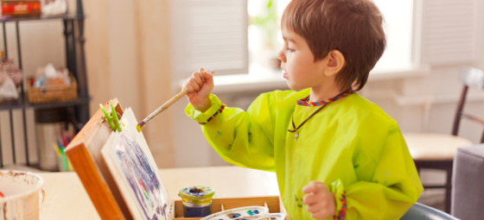
Малыши никогда не переживают из-за того, что не умеют хорошо рисовать. Результат творчества их всегда устраивает и радует. Но такая уверенность в своем таланте сохранится у крохи ровно до того момента, пока вы не зададите вопрос: «Что это такое ты нарисовал?» И добавите: «Совсем не похоже, давай-ка, я покажу тебе, как нужно!»
После этого малыш может замкнуться в себе и начать сомневаться в том, что ему можно, а что нельзя рисовать: ведь он не будет теперь знать, как правильно.
Обыкновенно взрослые говорят ребенку в таком случае, чтобы тот не расстраивался, «не всем же быть художниками!» Конечно, не всем. Но творческое мышление от природы свойственно всем людям, и развивать его очень полезно! Кто знает, что бы вышло из Ван Гога, если бы тому в детстве сказали, что он совершенно не умеет рисовать подсолнухи.
Даже самая, на ваш взгляд, незначительная критика может ранить ребенка. Обида, причиненная в детстве, запомнится на многие годы, если не на всю жизнь.
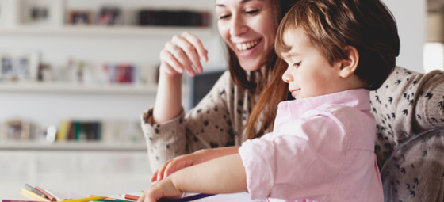
Как и за что хвалить ребенка?
Всем людям нравится получать похвалу и положительные оценки за свои усердные старания. Малыши в этом плане ничем не отличаются от взрослых. Вот ребенок протягивает вам только что законченный им рисунок и спрашивает: «Красиво?» Что же вы ответите?
Можно сказать: «Ой, смотри-ка, ты нарисовал бабулю с рыжими волосами, но ведь она совсем не рыжая у нас, ты разве забыл?», и это будет неверный ответ. Никогда не критикуйте юных художников. Критика может привести к тому, что ребенок вовсе перестанет рисовать. Или будет рисовать намеренно только то, что понравится вам. А это замедлит развитие крохи. Чужие штампы заменят его собственное спонтанное творчество.
Как вариант, вы можете ответить: «Да, красиво, молодец». Но и это станет ошибкой.
А как правильно?
Итак, ребенок показывает вам картинку, которую только что нарисовал.
Рассмотрите ее с интересом, а потом с одобрением в голосе произнесите: «Ты нарисовал большой дом… из трубы идет дым… внизу я вижу что-то синее. А здесь еще осталось пустое место…»
Перечисляя детали, вы проявляете к ним интерес. Так вы дадите безоценочную характеристику творческой деятельности ребенка. Как правило, малыш забывает, о чем спрашивал и, подхватывая слова взрослого, продолжает сам: «У меня здесь три окна: одно – маме, второе – папе, а это – для меня и Тузика. А вот здесь у меня речка. Тут будет машина, я еще не успел ее нарисовать, сейчас нарисую…»
Вдумайтесь в эти слова, почувствуйте, как меняется настроение ребенка. В самом начале малыш еще зависел от слов взрослого, но в ходе разговора ребенок получил желаемое одобрение родителя и почувствовал его неформальный интерес к своим занятиям, включился в общение.
Теперь он не подвержен чужому мнению и способен сам оценить свою работу.
Возможно, такой сценарий покажется вам слишком длинным. Тогда используйте его короткий вариант: «Важно только то, что думаешь ты сам».
Пример:
- | Посмотри, что я делаю.
- | Ты играешь с глиной.
- | Что мне сделать?
- | Ты можешь сделать все, что захочешь.
- | Ладно, я сделаю птичку.
- | Ты решил сделать птичку.
Старательно лепит, наконец, поднимает руку с вылепленной птичкой:
- | Нравится?
- | Ты очень старался.

О чем говорит выбор цвета?
Родители любят искать в детских рисунках то, чего нет. Особенно это касается выбора цвета. Ваш малыш выбрал черный цвет для солнышка, травки и щеночка? В этом нет ничего страшного. Это вовсе не означает, что малыш мрачно смотрит на жизнь. Цвет становится символичным только с возрастом. Наше восприятие мира и детское различаются. Для маленьких исследователей цвет краски – это всего лишь цвет.
Чаще всего для ребенка процесс изучения красок начинается с того, что какая-то одна из всей палитры привлекает его внимание больше, чем остальные. Она-то и становится предметом для экспериментов. Так, в течение некоторого времени все детали рисунка: дома, люди, машины, деревья, - будут одинаковыми. Пройдет день, неделя – и ситуация изменится. Только после того, как малыш познакомится со всей палитрой, мир его рисунков снова станет многоцветным.
О чем еще говорит детский рисунок?
Внимательно рассмотрите рисунок ребенка. В нем раскрывается то, что важно для малыша. Детский рисунок – результат совместной работы сознания и подсознания. Кроха рисует свои эмоции, переживания, волнения. Изображая предметы и людей, малыш словно рассказывает о своем отношении к ним. Иногда люди, значимые в жизни ребенка, могут быть изображены на картине в виде животных.
Родители и близкие, которые больше, чем все остальные, занимают мысли малыша, обычно рисуются крупнее, выделяются деталями или ярким цветом.
В случае, когда ребенок на своих рисунках постоянно «забывает» изобразить кого-то из семьи, или рисует его невзрачно, блекло и невыразительно, маленького размера или в значительном отдалении, следует насторожиться и задуматься.
Желание творить — не каприз и не простая детская забава. С помощью лепки и рисования у ребенка развивается художественное восприятие окружающего мира.

